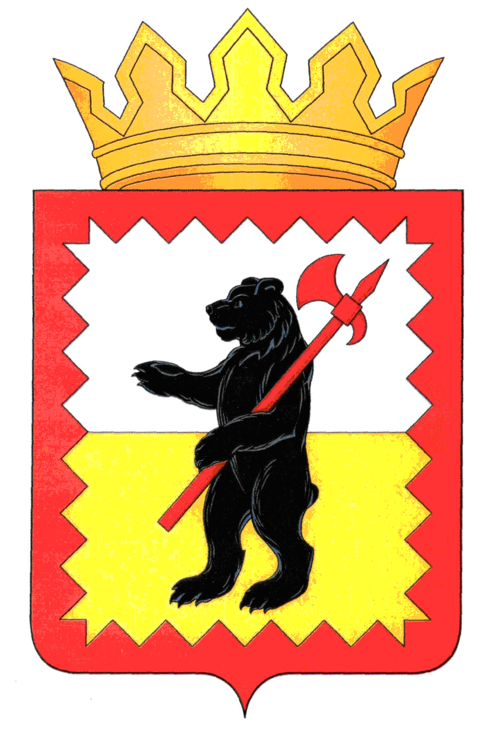

КАЛУЖСКАЯ ОБЛАСТЬ
МАЛОЯРОСЛАВЕЦКАЯ РАЙОННАЯ АДМИНИСТРАЦИЯ МУНИЦИПАЛЬНОГО РАЙОНА
“МАЛОЯРОСЛАВЕЦКИЙ РАЙОН”

ПОСТАНОВЛЕНИЕ

от 09.03.2017 № 273

О внесении изменений в постановление
Малоярославецкой районной администрации
муниципального района «Малоярославецкий
район» от 13.03.2015 №494 «Об утверждении
состава Совета по малому и среднему
предпринимательству при Главе администрации
муниципального района «Малоярославецкий район»
(в ред. от 05.05.2015 №720, от 19.02.2016 №157,
от 17.05.2016 № 460)

Руководствуясь статьей 32 Устава муниципального района «Малоярославецкий район», Малоярославецкая районная администрация муниципального района «Малоярославецкий район» ПОСТАНОВЛЯЕТ:
1. Внести изменения в постановление Малоярославецкой районной администрации муниципального района «Малоярославецкий район» от 13.03.2015 № 494 «Об утверждении состава Совета по малому и среднему предпринимательству при Главе администрации муниципального района «Малоярославецкий район» (в ред. от 05.05.2015 №720, от 19.02.2016 №157, от 17.05.2016 №460), изложив приложение к постановлению в новой редакции (прилагается).
2. Настоящее постановление вступает в силу с момента его подписания.

Приложение
к постановлению Малоярославецкой
районной администрации муниципального
района «Малоярославецкий район»
от 05.05.2015 № 720
от 19.02.2016 № 157
от 17.05.2016 № 460
от 09.03.2017 №273

СОСТАВ
СОВЕТА ПО МАЛОМУ И СРЕДНЕМУ ПРЕДПРИНИМАТЕЛЬСТВУ
ПРИ ГЛАВЕ ПРИ АДМИНИСТРАЦИИ МУНИЦИПАЛЬНОГО РАЙОНА «МАЛОЯРОСЛАВЕЦКИЙ РАЙОН»

1. Иванов Алексей Викторович, Глава Малоярославецкой районной администрации муниципального района «Малоярославецкий район», председатель Совета;
2. Трушко Михаил Станиславович, заместитель Главы администрации по экономике и управлению имуществом;
3. Рослов Владимир Ильич, индивидуальный предприниматель Рослов В.И., сопредседатель Совета (по согласованию);
4. Малыхова Ольга Витальевна, заведующий отделом экономического развития , секретарь Совета;
5. Андреева Тамара Викторовна, индивидуальный предприниматель Андреева Т.В. (по согласованию);
6. Бурцев Сергей Вячеславович, генеральный директор ООО «Техпроект» (по согласованию);
7. Ефремов Александр Викторович, генеральный директор ЗАО «Воробьево» (по согласованию);
8. Котова Татьяна Леонидовна, генеральный директор ОАО «МОПАЗ» ( по согласованию);
9. Орлова Галина Марковна, директор ООО «Колорит» (по согласованию);
10. Клещева Надежда Владимировна, генеральный директор ООО «Русское поле» (по согласованию);
11. Ляпкин Виктор Иванович, директор ООО «Малоярославецкое РСУ» (по согласованию);
12. Маринин Александр Иванович, генеральный директор ООО СПП «Антей» ( по согласованию);
13. Макшанову Надежду Николаевну, генерального директора ООО «Майт» (по согласованию);.
14. Кирсанов Сергей Борисович, генеральный директор ОАО «Малоярославецкая швейная фабрика» (по согласованию);
15. Полянский Сергей Львович, генеральный директор ООО ПКП «Прибор» ( по согласованию);
16.Тарасевич Илья Юрьевич, индивидуальный предприниматель Тарасевич И.Ю. (по согласованию);
17. Шост Лариса Викторовна, индивидуальный предприниматель Шост Л.В.;
18. Юсупова Ольга Анатольевна, индивидуальный предприниматель Юсупова О.А. (по согласованию);

